**CHƯƠNG 3: Luồng và tiến trình**

**Họ tên sinh viên: Phan Thành Đạt MSSV:20173001**

**Mã Lớp:** **118636 Mã học phần: IT4611**

**Câu 1:**

Tệp vừa xuất hiện là tệp package.json

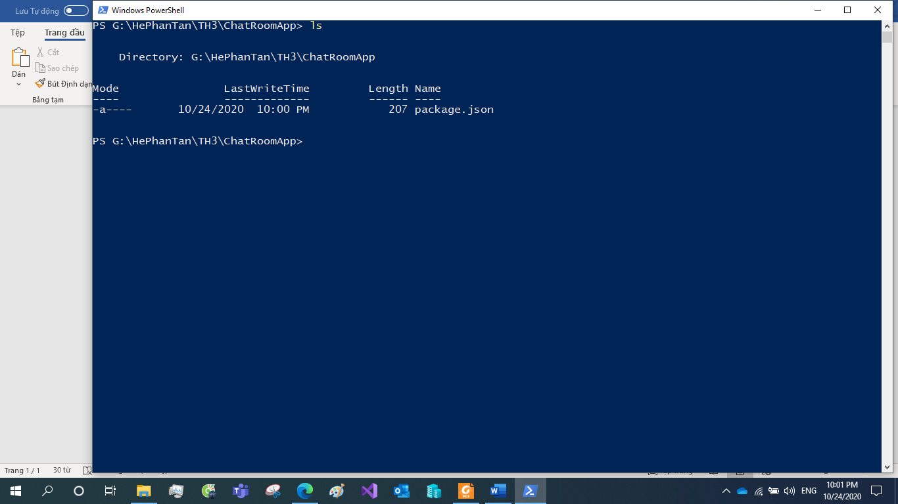

Tệp package.json dùng để lưu các thông tin về project:

* Name
* Version
* Description
* Author
* License
* …..

**Câu 2:**

Ta sẽ thấy dòng chữ Hello World khi gõ localhost:3000.

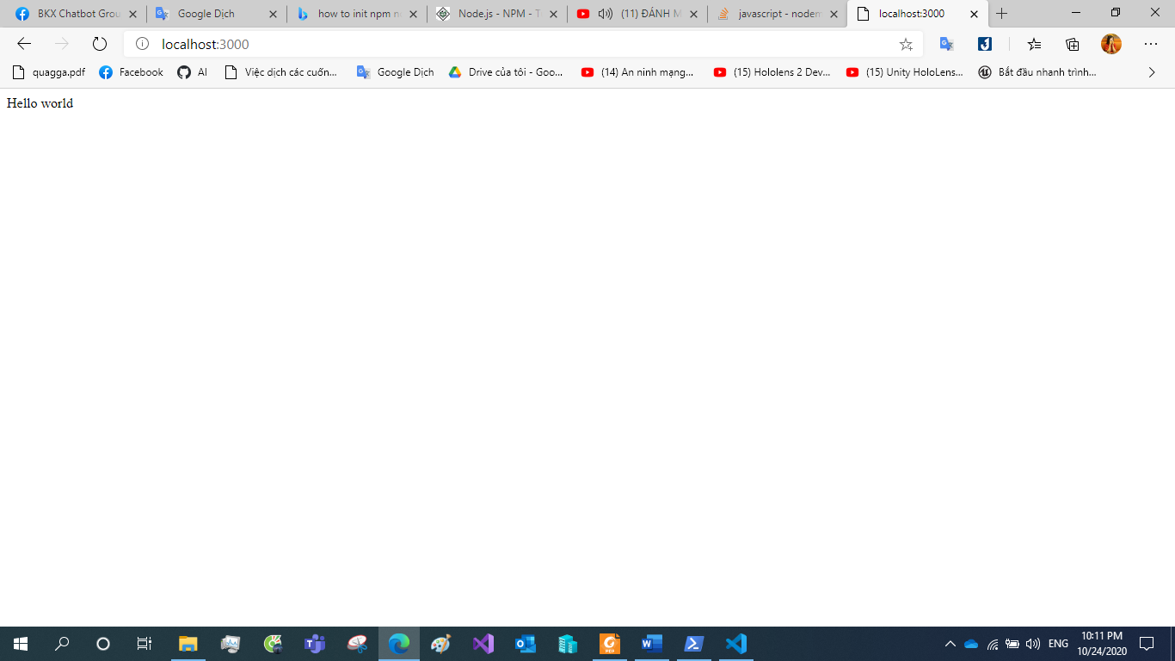

**Câu 3:**

Không có gì xuất hiện trên cửa sổ vì trình duyệt chưa được kết nối với server

**Câu 4:**

Khi Refresh lại, trình duyệt sẽ hiện giao diện chat và terminal cmd sẽ hiện New User Connected

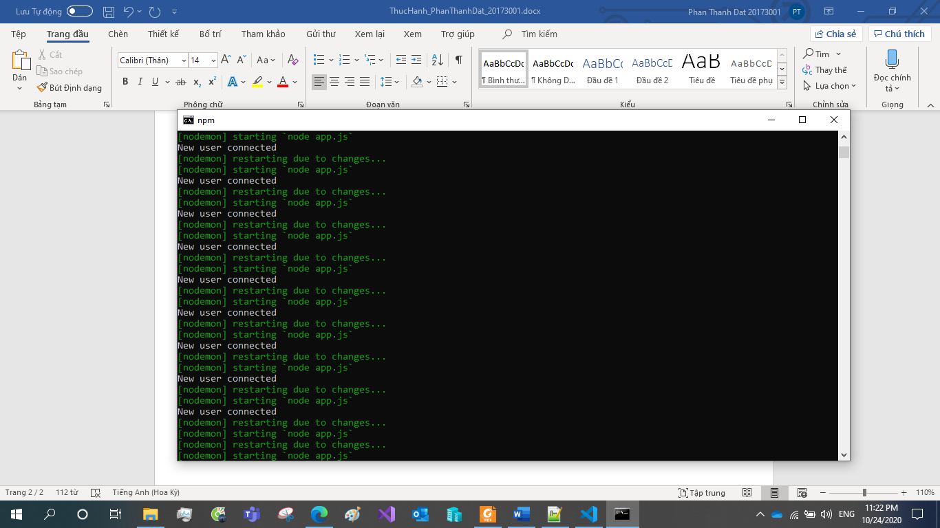

**Câu 5:**

Tab của người dùng khác sẽ hiện tên người đang gõ tin nhắn.

